АДМИНИСТРАЦИЯ
ГОРОДСКОГО ПОСЕЛЕНИЯ ИГРИМ
Березовского района
Ханты-Мансийского автономного округа – Югры

ПОСТАНОВЛЕНИЕ

от «18» апреля 2024 год № 36
пгт. Игрим

О выдаче разрешения на размещение объекта на землях, находящихся в государственной собственности, без предоставления земельных участков и установления сервитутов

В соответствии со статьей 39.36. Земельного кодекса Российской Федерации, постановлением Правительства Российской Федерации от 03.12.2014 № 1300 «Об утверждении перечня видов объектов, размещение которых может осуществляться на землях или земельных участках, находящихся в государственной или муниципальной собственности, без предоставления земельных участков и установления сервитутов», постановлением Правительства Ханты-Мансийского автономного округа-Югры от 19.06.2015 № 174-п «О порядке и условиях размещения объектов, виды которых установлены Правительством Российской Федерации и размещение которых может осуществляться на землях или земельных участках, находящихся в государственной или муниципальной собственности, без предоставления земельных участков и установления сервитутов в Ханты-Мансийском автономном округе - Югре», постановлением Правительства Ханты-Мансийского автономного округа-Югры от 11.07.2014 № 257-п «Об установлении перечня случаев, при которых не требуется получение разрешения на строительство на территории Ханты-Мансийского автономного округа –Югры», и на основании поданного заявления, администрация городского поселения Игрим

ПОСТАНОВЛЯЕТ:

1. Разрешить Титову Василию Викторовичу, паспорт гражданина Российской Федерации, серия 67 16 №591498, выдан 21.01.2017 МП в пгт.Игрим ОУФМС России по Ханты-Мансийскому автоном.окр.-Югре в Березовском районе, код подразделения 860-045, зарегистрированному по адресу: Ханты-Мансийский автономный округ – Югра, Березовский район, пгт.Игрим, улица Республики, дом 42, СНИЛС 135-525-825 60, размещение объекта: «профилактическая конструкция на водных объектах в пгт.Игрим Березовского района» (Объекты, предназначенные для обеспечения безопасности людей на водных объектах, сооружения водно-спасательных станций и постов в береговой и прибрежной защитных полосах водных объектов, для размещения которых не требуется разрешения на строительство.), на землях, находящихся в государственной собственности, без предоставления земельных участков и установления сервитутов, расположенного в Ханты-Мансийском автономном округе-Югра, в Березовском районе, в пгт.Игрим, в кадастровом квартале 86:05:0324035, площадью 5 кв.м., в соответствии со схемой границ, предполагаемого к использованию для размещения объекта земель на кадастровом плане территории (приложение).
2. Титов Василий Викторович обязан:
2.1. Использовать земли в соответствии с целевым назначением и разрешенным использованием.
2.2. В случае, если использование земельных участков на основании данного разрешения на размещение объекта приведет к порче или уничтожению плодородного слоя почвы в границах земельных участков, указанных в пункте 1 настоящего постановления:
- привести земельные участки в состояние, пригодное для их использования в соответствии с разрешенным использованием;
- выполнить необходимые работы по рекультивации земельных участков.
3. Срок действия разрешения: 10 лет.
4. Разрешение досрочно прекращает свое действие со дня принятия решения (заключения договора или соглашения) в случаях, если:
- земельный участок, используемый на основании разрешения, предоставлен в собственность, аренду, постоянное (бессрочное) пользование, безвозмездное пользование юридическому лицу, индивидуальному предпринимателю или гражданину либо в отношении него (используемых на основании разрешения земель) заключено соглашение об установлении сервитута, принято решение об установлении публичного сервитута, за исключением случая, предусмотренного пунктом 4 статьи 39.36 Земельного кодекса Российской Федерации;
- заявитель представил в уполномоченный орган письменное обращение о досрочном прекращении действия разрешения.
5. Отделу по земельному и муниципальному хозяйству администрации городского поселения Игрим:
- в течение 5 (пяти) рабочих дней со дня принятия решения (заключения договора или соглашения), направить уведомление заявителю о прекращении разрешения;
- в течение 5 (пяти) рабочих дней со дня принятия решения (заключения договора или соглашения) направить уведомление в Березовский отдел Управления Федеральной службы государственной регистрации, кадастра и картографии по Ханты-Мансийскому автономному округу – Югре;
- в срок не более 3 (трех) рабочих дней со дня принятия решения о выдаче разрешения направить его заявителю;
- в срок не более 10 (десяти) рабочих дней со дня принятия решения о выдаче разрешения направить его копию в Березовский отдел Управления Федеральной службы государственной регистрации, кадастра и картографии по Ханты-Мансийскому автономному округу – Югре.
6. Настоящее постановление вступает в силу после его подписания.
7.Контроль за выполнением настоящего постановления оставляю за собой.

И.о.главы поселения Ю.А.Сорочук

Приложение
к постановлению администрации
городского поселения Игрим
от «18» апреля 2024 г. № 36

Схема границ земель, предполагаемых к использованию для размещения объекта, на кадастровом плане территории
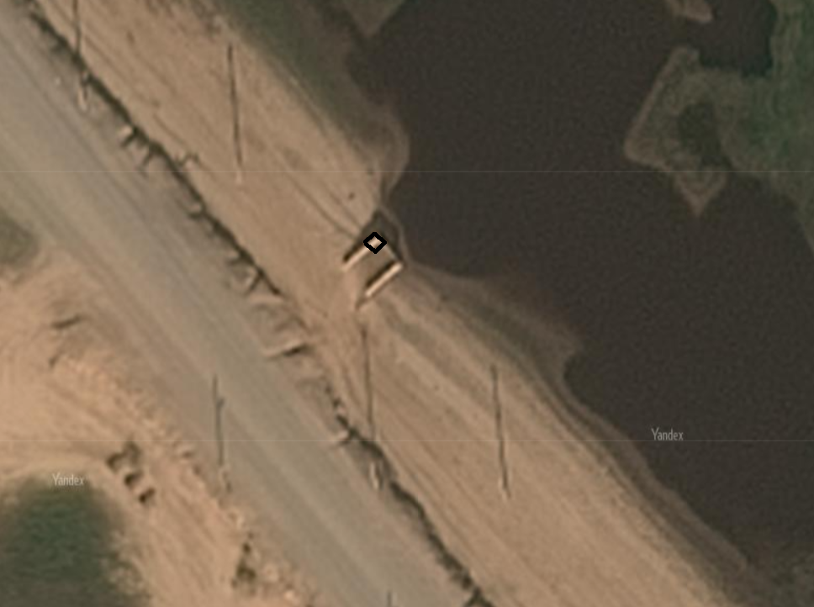

Масштаб 1:500
Условные обозначения
:ЗУ1 - обозначения образуемых земельных участков
86:05:0324035 - обозначения кадастровых кварталов
:19 - обозначения земельных участков по сведениям ГКН

 |  |  |  | Система координат МСК86 Зона_1
Условный номер земельного участка |  |  |  | Площадь земельного участка, м² 5
Обозначение характерных точек границы | Координаты |  | Обозначение характерных точек границы |  | Координаты
 | X | Y |  |  | X | Y
1 | 2 | 3 | 1 |  | 2 | 3
1 | 1206248.506 | 1719129.893 | 3 |  | 1206246.217 | 1719130.756
2 | 1206247.475 | 1719131.175 | 4 |  | 1206246.903 | 1719129.346

